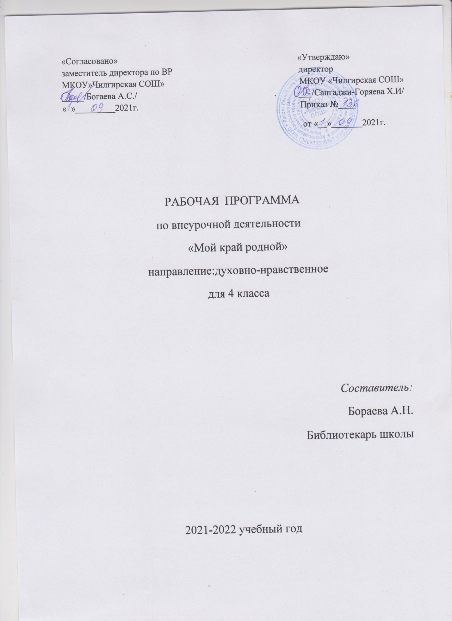

2021-2022 учебный год
Содержание:
1.Пояснительная записка
2.Планируемые результаты
3.Календарно-тематическое планирование
4. Требования к учащимся 4 класса к концу учебного года
5.Информационно-методическое обеспечение

1.Пояснительная записка
В связи с внедрением внеурочной деятельности в учебный процесс, развития интеллектуальных способностей учащихся и требований новых федеральных государственных образовательных стандартов начального общего образования, мною разработана рабочая программа «Мой край родной»для 4 класса.
Рабочая программа курса «Мой край родной» позволяет младшим школьникам знакомиться с климатическими и экологическими условиями родного края, способствует развитию патриотических и гражданских чувств к своей малой родине, прививает любовь к родному краю, народу, его традициям и обычаям и позволяет воспитать интеллектуальные наклонности учащихся. В ходе реализации данной программы развиваются коммуникативные, регулятивные, личностные и познавательные действия повышается уровень учебной мотивации, актуализируются ранее полученные знания и опыт, активизируется мыслительная деятельность учащихся, обогащается словарный запас и развивается общий кругозор. У учащихся повышается интерес к историческому прошлому народа, его прежнему образу жизни. Учащимся учатся анализировать ту или иную нестандартную ситуацию и находят пути выхода из нее.
Знакомство с учащихся с самобытной культурой, устным народным творчеством, позволяет в полной мере раскрыть приоритеты национально-регионального компонента, исходя из национальных особенностей народа, а также природных, экологических, народно-хозяйственных характеристик республики.
Осуществление воспитательного процесса происходит с учетом традиций и обычаев народа, национальных сфер развития.
Всего на изучение курса « мой край родной» отводится 34часа, по 1 часу в неделю.
Рабочая программа краеведческого характера в обновлении и развитии обучения и воспитания учащихся имеет отличительные особенности в сравнении с традиционной программой общего начального образования и обеспечивает расширение компетенции республики и местных органов образования и управления. Реализация рабочей программы помогает достичь определенных результатов в обучении и воспитании младших школьников.

2.Планируемые результаты:
- Личностные
- обеспечение ценностно-смысловой ориентации учащихся;
- самоопределение ( что учить и каким образом);
- смыслообразование ( для чего нужно знать, как использовать в жизни полученные знания);
- нравственно-этическая ориентация ( оценка усваиваемого, его значение в жизни человека, основы этической морали, воспитание на традициях и обычаях народа, основанных на уважении к старшим, соблюдения норм поведения);
- Метапредметные
- Регулятивные
- соотношение изученного и приобретенного опыта учащихся с тем, что еще предстоит изучить;
- определение последовательности изучаемого, составление плана исследований, достижение промежуточных целей с учетом конечного результата;
- анализ и сравнение ранее полученного опыта с приобретаемым;
- оценка своих действий при изучении нового материала;
- умение работать в группах, оценивать ситуацию, уважать мнение остальных;
- Познавательные
- поиск и выделение необходимой информации ;
- применение методов информационного поиска, в т.ч. с помощью компьютерных средств;
- осознанное и произвольное построение речевого высказывания в устной и письменной форме;
- постановка и формулирование проблемы, самостоятельное создание алгоритмов деятельности при решении проблем творческого и поискового характера;
- Коммуникативные
- планирование учебного сотрудничества с участниками учебного процесса – определение цели, функций учащихся, постановка вопросов и их решение,;
- сотрудничество в исследовательской работе;
- разрешение споров, критическая оценка поведения участников исследования, умение с достаточной полнотой и точностью выражать свои мысли.
- Предметные
- Умение составлять рассказ о семье, школе, о селе, улице;
- Знать народные пословицы и поговорки;
- Различать йорялы, магталы, шарады;
- Знать историю развития своей республики;
- Знать символику Страны и республики; уметь составлять проекты и исследования на лучшее знание государственной символики;
- Уметь различать и характеризовать растительный и животный мир Калмыкии; иметь представление о пользе домашних животных, о лекарственных растениях, различать дикорастущие и культурные растения;
- Знакомство с традициями и обычаями калмыцкого народа;
- Знакомство с эпосом «Джангар»: значение чисел в эпосе, характеристика героев эпоса, заучить отдельные отрывки;
- Различать национальные праздники «Зул», «Цаган Сар»; участвовать в их праздновании, знать значение праздников;
- Изучить декоративно-прикладное искусство калмыцкого народа, знать выдающихся деятелей культуры;

3.Календарно-тематическое планирование
№п | Тема занятий | Кол-во часов | практическая часть | Дата проведе  ния
1. | Старинные традиции и обычаи (общее понятие) | 1 | презентация | сентябрь
2. | Уважение к старшим | 2 | беседа | сентябрь
3. | Свадьба. Традиции и обычаи | 2 | Беседа по итогам приобретенного детьми опыта; наблюдения | сентябрь  октябрь
4. | Благопожелания :  -йорял предстоящей дороге;  - йорял гостям;  - йорял в честь Зул, Цаган Сар;  - йорял новорожденному;  - йорял весне;  - йорял на свадьбе | 5 | Заучивание  йорялов | октябрь  ноябрь
5. | Знакомство с эпосом «Джангар» | 4 | Чтение отрывков, характеристика отдельных героев эпоса, | ноябрь  декабрь
6. | Калмыцкие народные танцы и песни:  -из истории танца  - место танца в художественной культуре народа  - танец и музыка ( песни)  - танец и национальный костюм  - типы калмыцких танцев | 6 | Беседа с художественным руководителем калмыцких танцев;  Презентация танцевальных костюмов; разновидность калмыцких танцев | январь  февраль
7. | Национальные праздники:  - Зул  - празднование Зул  - Цаган Сар  - празднование Цаган Сар | 2 | Традиции и обычаи праздников, празднование | февраль
8. | Ко Дню защитника Отечества  - Калмыки в годы Отечественной войны | 2 | Героизм калмыцкого народа в битве с фашистами,  Трагедия народа 1943 года – депортация и репрессии | февраль  март
9. | Калмыцкий женский национальный костюм | 2 | Презентация | март
10. | Мужской национальный костюм | 2 | То же | аперель
11. | Калмыцкие народные сказки:  - Сказка о родном крае  - Смена Времени ( Цагин селгян)  - Почему у совы нет ноздрей  - Юноша, понимавший язык птиц | 6 | Инсценирование сказок | апрель  март
 | Итого: | 34

4. Требования к учащимся к концу 4-го года обучения:
К концу четвертого года обучения учащиеся должны знать :
- старинные традиции и обычаи калмыцкого народа;
- знать краткое содержание эпоса «Джангар»;
- разновидность калмыцких народных песен и танцев;
- знать значение национальных праздников Зул и Цаган Сар;
- знать историю депортации и репрессий калмыцкого народа;
- знать содержание калмыцких народных сказок;
Уметь:
- произносить благопожелания в честь того или иного события;
- производить движения калмыцких танцев;
- встречать гостей, угощать их;
- объяснять значение числовой символики эпоса «Джангар»;
5.Информационно-методическое обеспечение:
- Родное слово. – К Эрендженов, 1995г.,
- Калмыцкие танцы и их терминология. - Т.Бадмаева. Элиста -1992г;
- Калмыцкие танцы – Г.С.Чудак. Элиста – 1966г;
- Танцует Калмыкия. – П.Новак. Элиста – 1976, 1984 гг;
- Родное слово.- А.Абушаева. Элиста- 1992г;
- Интернет – ресурсы;
- журнал «Байр», гл.редактор Б.А.Мукебенова

